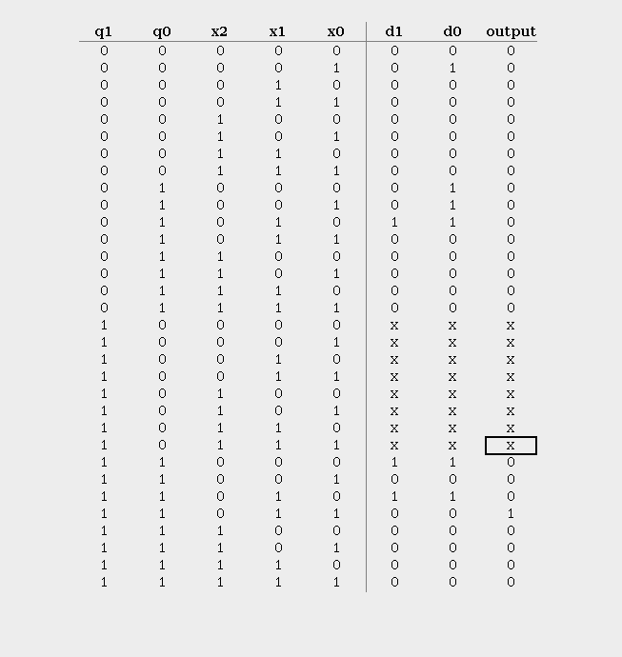
Ouput er x I state 10 da det er umulig å komme I state 10 da d1 kun bilr 1 hvis d0 er 1
hvis x1 x2 og x0 er 000 skal ingenting endres.

